**Gagauziya Yatırım Forumu'nda ikili B2B Toplantıları.**

**Moldova-Türkiye İş Bağlantıları**

**24 Ekim 2020**

*Moldova Cumhuriyeti, Komrat*

Gagauziya Yatırım Forumu'nun organizatörleri, Türk iş adamlarını “Moldova-Türkiye İş Bağlantıları” başlıklı bir B2B etkinliğine katılmaya davet ediyor.

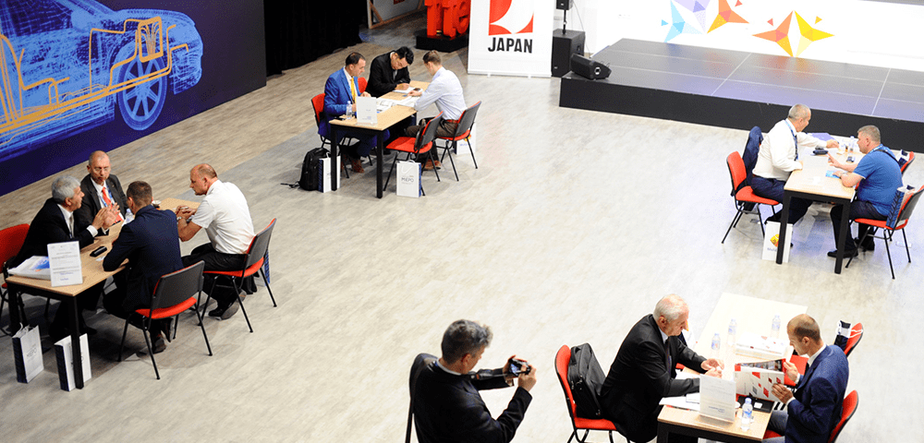

“Moldova-Türkiye İş Bağlantıları”, Yatırım Forumu içinde özel bir alan içerecek ve Bire Bir Toplantılar formatında gerçekleşecektir. Etkinlik, toplamda hem Moldova hem de Türk şirketlerine iki ülke içinde veya bölgesel olarak işbirliği olanaklarını keşfetmek, bağlantılar veya pazarlar kurmak için bir araya gelme fırsatı sağlamaya yönelik bir girişimdir.

Gagauziya Yatırım Forumu bünyesindeki ikili B2B Toplantıları, iş çöpçatanlığı söz konusu olduğunda son derece özelleştirilmeyi hedefliyor. Organizasyon ekibi, ihtiyaçlarınıza göre hazırlanmış olacak ve iş durumunuza mükemmel uyumu ayarlayacaktır.

Aşağıdaki sektörlerde faaliyet gösteren veya ilgisi olan Türkiye'den katılımcılar kayıt formlarını göndermeye davet edilir:

**• Makine Yapımı, Metal İşleme ve Makineler**

**• Elektrik - Elektronik**

**• Plastik ve Kauçuk**

**• Tekstil ve Konfeksiyon**

**• Tarımsal gıda tedariki**

Katılımcılar için rehber:

Kayıt formunda katılımcılar işlerinin profilini ve ilgilendikleri işbirliği türünü tanımlarlar.

Verileri ekibimiz tarafından saklanır ve yalnızca eşleştirme amacıyla kullanılır. En iyi eşleşen Moldova şirketleri, etkinlikten önce bir toplantı programında Türk katılımcılara önerilecektir.

24 Ekim'de etiketli masalarda önceden düzenlenmiş 20 dakikalık bireysel toplantılar düzenlenecek.

Toplantılar İngilizce yapılacaktır, ancak kayıt formunda belirtilmesi halinde Türkçeye tercümesi sağlanacaktır.

*İş portföyünüzü genişletmek ve uluslararası tedarikçi ağınızı genişletmek için bu fırsatı kaçırmayın!*

**Buradan kaydolabilirsiniz:**

[**https://docs.google.com/forms/d/1oCmighxKj9xgXossetKcFGZxYGYGpwDCCi_YNs2L_dg/edit?ts=5f7dba50**](https://docs.google.com/forms/d/1oCmighxKj9xgXossetKcFGZxYGYGpwDCCi_YNs2L_dg/edit?ts=5f7dba50)